RFID
--移动技术大作业

姓 名： 姚晗
学 号： 31617015

大连理工大学
Dalian University of Technology
目 录
1 技术简介 1
2 技术特点 2
3 系统架构 3
4 关键技术 5
4.1 协议规范 5
4.2 工作原理 7
5 主要应用 10
5.1 应用举例 10
5.2 发展现状 11
6 发展趋势 14

1 技术简介
TD-SCDMA英文全称为Radio Frequency Identification 射频识别，又称无线射频识别，可通过无线电讯号识别特定目标并读写相关数据，而无需识别系统与特定目标之间建立机械或光学接触。主要应用在图书馆门禁，预付费公交卡，食品安全溯源等。
RFID技术发展如下所示。
1940-1950年：雷达的改进和应用催生了射频识别技术，1948年奠定了射频识别技术的理论基础。
1950-1960年：早期射频识别技术的探索阶段，主要处于实验室实验研究。
1960-1970年：射频识别技术的理论得到了发展，开始了一些应用尝试。
1970-1980年：射频识别技术与产品研发处于一个大发展时期，各种射频识别技术测试得到加速。出现了一些最早的射频识别应用。
1980-1990年：射频识别技术及产品进入商业应用阶段，各种规模应用开始出现。
1990-2000年：射频识别技术标准化问题日趋得到重视，射频识别产品得到广泛采用，射频识别产品逐渐成为人们生活中的一部分。
2000年后：标准化问题日趋为人们所重视，射频识别产品种类更加丰富，有源电子标签、无源电子标签及半无源电子标签均得到发展，电子标签成本不断降低，规模应用行业扩大。

2 技术特点
与现有的条形码和二维码相比，RFID技术具有以下几个特点。
1) 读取方便快捷：数据的读取无需光源，甚至可以透过外包装来进行。有效识别距离更大，采用自带电池的主动标签时，有效识别距离30米以上
2) 识别速度快：标签一进入磁场，解读器就可以即时读取其中的信息，而且能够同时处理多个标签，实现批量识别；
3) 数据容量大：数据容量最大的二维条形码（PDF417），最多也只能存储2725个数字；若包含字母，存储量则会更少；RFID标签则可以根据用户的需要扩充到数10K；
4) 使用寿命长，应用范围广：其无线电通信方式，使其可以应用于粉尘、油污等高污染环境和放射性环境，而且其封闭式包装使得其寿命大大超过印刷的条形码；
5) 标签数据可动态更改：利用编程器可以向标签写入数据，从而赋予RFID标签交互式便携数据文件的功能，而且写入时间相比打印条形码更少
6) 更好的安全性：不仅可以嵌入或附着在不同形状、类型的产品上，而且可以为标签数据的读写设置密码保护，从而具有更高的安全性；
7) 动态实时通信：标签以与每秒50～100次的频率与解读器进行通信，所以只要RFID标签所附着的物体出现在解读器的有效识别范围内，就可以对其位置进行动态的追踪和监控。

3 系统架构
RFID系统至少包含电子标签和读写器两部分。电子标签是射频识别系统的数据载体，电子标签由标签天线和标签专用芯片组成。RFID读写器通过天线与RFID电子标签进行无线通信，可以实现对标签识别码和内存数据的读出或写入操作。典型的读写器包含有高频模块(发送器和接收器)、控制单元以及读写器天线。

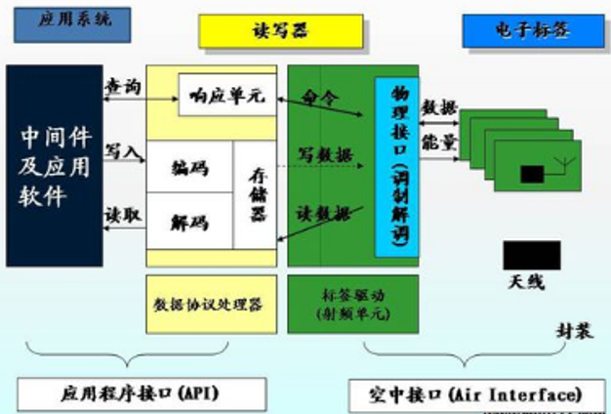
图 3.1 RFID系统架构

依据电子标签供电方式的不同，电子标签可以分为有源电子标签(Active tag)、无源电子标签(Passive tag)和半无源电子标签(Semi—passive tag)。有源电子标签内装有电池，无源射频标签没有内装电池，半无源电子标签(Semi—passive tag)部分依靠电池工作。
无源RFID产品发展最早，也是发展最成熟，市场应用最广的产品。比如，公交卡、食堂餐卡、银行卡、宾馆门禁卡、二代身份证等，这个在我们的日常生活中随处可见，属于近距离接触式识别类。其产品的主要工作频率有低频125KHZ、高频13.56MHZ、超高频433MHZ，超高频915MHZ。
有源RFID产品，是最近几年慢慢发展起来的，其远距离自动识别的特性，决定了其巨大的应用空间和市场潜质。在远距离自动识别领域，如智能监狱，智能医院，智能停车场，智能交通，智慧城市，智慧地球及物联网等领域有重大应用。有源RFID在这个领域异军突起，属于远距离自动识别类。产品主要工作频率有超高频433MHZ，微波2.45GHZ和5.8GHZ。
半有源RFID产品，结合有源RFID产品及无源RFID产品的优势，在低频125KHZ频率的触发下，让微波2.45G发挥优势。半有源RFID技术，也可以叫做低频激活触发技术，利用低频近距离精确定位，微波远距离识别和上传数据，来解决单纯的有源RFID和无源RFID没有办法实现的功能。简单的说，就是近距离激活定位，远距离识别及上传数据。
电子标签依据频率的不同可分为低频电子标签、高频电子标签、超高频电子标签和微波电子标签，具体频率划分以及适用范围如表3.1所示。

表3.1 RFID频率划分
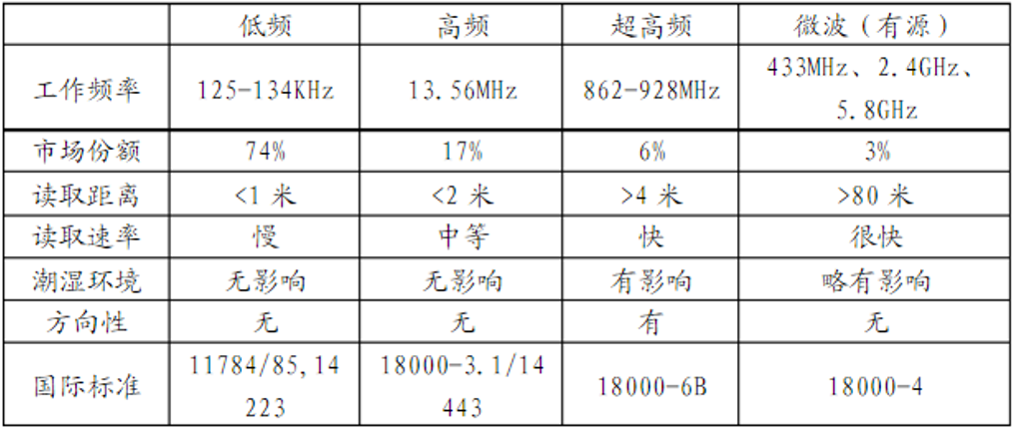

4 关键技术

4.1 协议规范
如表4.1所示是电子标签与读写器进行数据交互的协议规范，包括所有协议的通用结构与标准化定义，另外分别对不同频段进行了相应的定义。

表4.1 空中协议规范
协议名称 | 协议内容
ISO/IEC 18000-1 | 参考结构和标准化的参数定义
ISO/IEC 18000-2 | 适用于中频125-134KHZ
ISO/IEC 18000-3 | 适用于高频13.56MHZ
ISO/IEC 18000-4 | 适用于微波2.45GHZ
ISO/IEC 18000-6 | 适用于超高频段860-960MHZ
ISO/IEC 18000-7 | 适用于超高频段433.92MHZ

空中接口通信协议规范 读写器与电子标签之间信息交互，目的是为 不同厂家生产设备之间的互联互通性。ISO/IEC制定五种频段的空中接口协议。
ISO/IEC 18000-1 信息技术－基于单品管理的射频识别－参考结构和标准化的参数定义。它规范空中接口通信协议中共同遵守的读写器与标签的通信参数表、知识产权基本规则等内容。这样每一个频段对应的标准不需要对相同内容进行重复规定。
ISO/IEC 18000-2 信息技术－基于单品管理的射频识别－适用于中频125～134KHz，规定在标签和读写器之间通信的物理接口，读写器应具有与Type A(FDX)和Type B(HDX)标签通信的能力；规定协议和指令再加上多标签通信的防碰撞方法。
ISO/IEC 18000-3信息技术－基于单品管理的射频识别－适用于高频段13.56MHz，规定 读写器与标签之间的物理接口、协议和命令再加上防碰撞方法。关于防碰撞协议可以分为两种模式，而模式1又分为基本型与两种扩展型协议（无时隙无终止多应答器协议和时隙终止自适应轮询多应答器读取协议）。模式2采用时频复用FTDMA协议，共有8个信道，适用于标签数量较多的情形。
ISO/IEC 18000-4信息技术－基于单品管理的射频识别－适用于微波段2.45GHz，规定读写器与标签之间的物理接口、协议和命令再加上防碰撞方法。该标准包括两种模式，模式1是无源标签工作方式是读写器先讲；模式2是有源标签，工作方式是标签先讲。
ISO/IEC 18000-6信息技术－基于单品管理的射频识别－适用于超高频段860～960MHz，规定读写器与标签之间的物理接口、协议和命令再加上防碰撞方法。它包含TypeA、TypeB和TypeC三种无源标签的接口协议，通信距离最远可以达到10m。其中TypeC是由EPCglobal起草的，并于2006年7月获得批准，它在识别速度、读写速度、数据容量、防碰撞、信息安全、频段适应能力、抗干扰等方面有较大提高。2006年递交 V4.0草案，它针对带辅助电源和传感器电子标签的特点进行 扩展，包括标签数据存储方式和交互命令。带电池的主动式标签可以提供较大范围的读取能力和更强的通信可靠性，不过其尺寸较大，价格也更贵一些。
ISO/IEC 18000-7适用于超高频段433.92 MHz，属于有源电子标签。规定读写器与标签之间的物理接口、协议和命令再加上防碰撞方法。有源标签识读范围大，适用于大型固定资产的跟踪。
如表4.2所示是电子标签存储数据的协议规范，包括数据的编码，压缩格式，唯一标识编码规范以及读写器与应用程序之间的接口，还对具有辅助电源和传感器功能的电子标签进行了扩展说明。

表4.2 数据协议规范
协议名称 | 协议内容
ISO/IEC 15961 | 规定读写器与应用程序之间的接口
ISO/IEC 15962 | 规定数据的编码、压缩、逻辑内存映射格式
ISO/IEC 15963 | 规定电子标签唯一标识的编码规范
ISO/IEC 24753 | 适用于具有辅助电源和传感器的电子标签

13.56MHz，规定 读写器与标签之间的物理接口、协议和命令再加上防碰撞方法。关于防碰撞协议可以分为两种模式，而模式1又分为基本型与两种扩展型协议（无时隙无终止多应答器协议和时隙终止自适应轮询多应答器读取协议）。模式2采用时频复用FTDMA协议，共有8个信道，适用于标签数量较多的情形。
ISO/IEC 18000-4信息技术－基于单品管理的射频识别－适用于微波段2.45GHz，规定读写器与标签之间的物理接口、协议和命令再加上防碰撞方法。该标准包括两种模式，模式1是无源标签工作方式是读写器先讲；模式2是有源标签，工作方式是标签先讲。
ISO/IEC 18000-6信息技术－基于单品管理的射频识别－适用于超高频段860～960MHz，规定读写器与标签之间的物理接口、协议和命令再加上防碰撞方法。它包含TypeA、TypeB和TypeC三种无源标签的接口协议，通信距离最远可以达到10m。其中TypeC是由EPCglobal起草的，并于2006年7月获得批准，它在识别速度、读写速度、数据容量、防碰撞、信息安全、频段适应能力、抗干扰等方面有较大提高。2006年递交 V4.0草案，它针对带辅助电源和传感器电子标签的特点进行 扩展，包括标签数据存储方式和交互命令。带电池的主动式标签可以提供较大范围的读取能力和更强的通信可靠性，不过其尺寸较大，价格也更贵一些。
ISO/IEC 18000-7适用于超高频段433.92 MHz，属于有源电子标签。规定读写器与标签之间的物理接口、协议和命令再加上防碰撞方法。有源标签识读范围大，适用于大型固定资产的跟踪。

4.2 工作原理
RFID阅读器（读写器）通过天线与RFID电子标签进行无线通信，可以实现对标签识别码和内存数据的读出或写入操作。典型的阅读器包含有高频模块(发送器和接收器)、控制单元以及阅读器天线。 阅读器又称为读出装置，扫描器、通讯器、读写器(取决于电子标签是否可以无线改写数据)。电子标签与阅读器之间通过耦合元件实现射频信号的空间(无接触)耦合、在耦合通道内，根据时序关系，实现能量的传递、数据的交换。
发生在阅读器和电子标签之间的射频信号的耦合类型有两种： 电感耦合和电磁反向散射耦合。
电感耦合方式一般适合于中、低频工作的近距离射频识别系统。典型的工作频率有：125kHz、225kHz和13．56MHz，识别作用距离小于1m。 电磁反向散射耦合方式一般适合于高频、微波工作的远距离射频识别系统。典型的工作频率有：433MHz，915MHz，2．45GHz，5．8GHz。识别作用距离大于1m，典型作用距离为3—l0m。
电感耦合为变压器模型，如图4.1所示，通过空间高频交变磁场实现耦合，依据的是电磁感应定律。

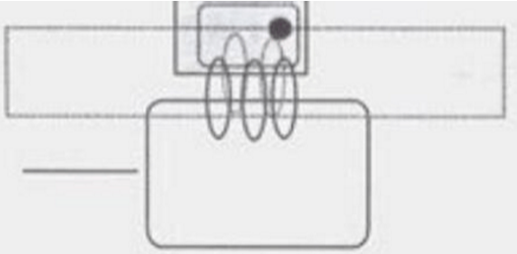
图4.1 变压器模型
如图4.2所示，标签供电来自读卡器产生的交变磁场的能量，发射磁场的一小部分磁力线穿过距离读卡器一定距离的标签天线线圈，通过感应，在标签的天线线圈上产生一个电压。标签将其整流后作为数据载体（微型芯片）的电源。将一个电容器与标签的天线线圈并联，与天线线圈的电感一起，形成谐振频率与读卡器发射频率相符。

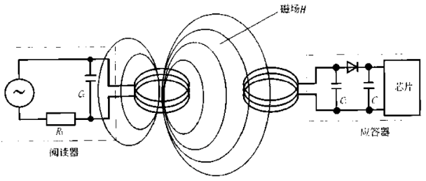
图4.2 电感耦合示意图

读卡器的线圈与标签的线圈在结构上可以解释做变压器（变压器的耦合），变压器的两个线圈之间只存在很弱的耦合。读卡器的天线线圈与标签之间的功率传输效率与工作频率、标签线圈的匝数n、线圈面积A、两个线圈的现对角度以及它们之间的距离有关。只要线圈之间的距离不大于0.16λ，并且标签处于发送天线的近场之内，变压器耦合就是有效的。如果把谐振的标签放入读卡器天线的交变磁场中，那么标签就可以从磁场中取得能量。从读卡器天线的电流在读卡器内阻Ri上的压降可以测得此附加功耗。标签天线上负载电阻的接通和断开促使读卡器天线上的电压发生变化，这种振幅调制可以实现标签向读卡器传输数据。
实践中，对13.56MHz的RFID系统来说，发射天线电压大约为100V时，在接收天线上大约能得到10mV的有用信号，衰减量为80dB。
电磁反向散射耦合：雷达原理模型，发射出去的电磁波，碰到目标后反射，同时携带回目标信息，依据的是电磁波的空间传播规律。在接收天线上大约能得到10mV的有用信号，衰减量为80dB。
电磁反向散射耦合：雷达原理模型，如图4.3所示，发射出去的电磁波，碰到目标后反射，同时携带回目标信息，依据的是电磁波的空间传播规律。
通过远距离场随距离的衰减计算，可以估计到读卡器到标签的功率传输效率。当工作频率为2.45GHz，发送天线和接收天线之间的距离为10m时，线路衰减大约为60dB。如何标签上微型芯片的功耗大约为10uW，那么读卡器上的发射功率必须是10W等效发射功率ERP（10uW+60dB）。
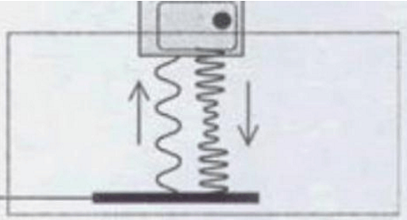
图4.3 雷达原理模型

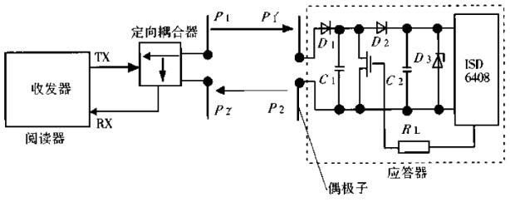
图4.4 电磁反向散射耦合示意图

从雷达技术可知，电磁波被大小超过波长一半的物体所反射。一个物体反射电磁波的效率是通过其反射横截面来说明的。物体同到达它的波前产生谐振时，其发射横截面尤其大。如图4.4所示，功率P1是从读卡器天线发射出来的，它的一小部分通过自由空间衰减到达标签的天线，所获得的电压用于标签的能量供应。到达的功率一部分被天线反射，返回功率为P2。天线的反射性能（等于反射横截面）会受到连接到天线负载变化的影响。为了实现标签到读卡器的数据传输，与天线并联的附加负载电阻RL的接通和断开要和传输的数据流一致，从而完成对应答器发射功率P2振幅的调制。

5 主要应用

5.1 应用举例
在这里以一个电子票务系统为例，讲解RFID在实际生活中的使用。如图5.1所示为电子票务系统的物理架构图。

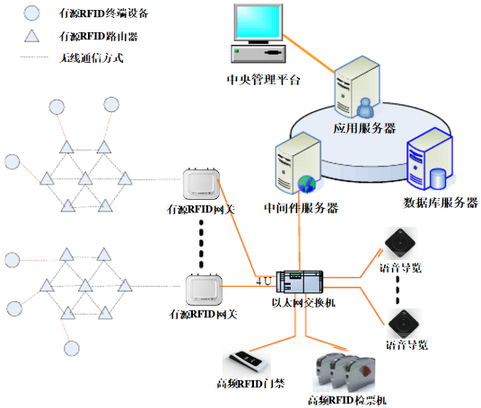
图5.1物理架构图

根据各个频段RFID系统的基本特点，电子门票子系统使用高频RFID技术，展馆空间人员定位和物品管理使用有源的RFID技术。
为了实现展览馆人员定位、资产管理、电子门票及语音导览四个功能的统一性，降低系统复杂度，提高系统稳定性，游客及工作人员使用有源2.4G标签及无源高频13.56MHz标签的双频复合卡。
电子票务功能：使用双频卡中的高频功能，取消纸质门票的使用，借助自动检票机采集的游客出入时间，进行下一步数据分析预测人流高峰等情况，实现精细化管理。另外，对于展馆工作人员，双频卡的高频功能也是展馆某些区域的门禁卡。
人员定位管理功能：对于展览馆内的游览及工作人员，使用双频卡中的2.4G有源部分的功能，同时借助展览馆内布设的无线路由器，可以实现人员的定位功能，借助电子地图可直观的显示展馆内人员分布情况，合理的导引游览线路。
资产管理功能：对于展览馆内的贵重资产，通过安装附加传感器的2.4G有源标签，实现资产的防盗侦测，借助展览馆内布设的无线路由器可对其进行路径追踪，有效防止资产丢失。
语音导览功能：在人员定位的基础上进行展位区域划分，并合理的制定语音导览策略，使每一个进入该展位的游客均可收听到该展位的详细介绍。

5.2 发展现状
从全球的范围来看，美国政府是RFID应用的积极推动者，在其推动下美国在RFID标准的建立、相关软硬件技术的开发与应用领域均走在世界前列。欧洲RFID标准追随美国主导的EPCglobal标准。在封闭系统应用方面，欧洲与美国基本处在同一阶段。日本虽然已经提出UID标准，但主要得到的是本国厂商的支持，如要成为国际标准还有很长的路要走。RFID在韩国的重要性得到了加强，政府给予了高度重视，但至今韩国在RFID的标准上仍模糊不清。目前，美国、英国、德国、瑞典、瑞士、日本、南非等国家均有较为成熟且先进的RFID产品。
从全球产业格局来看，目前RFID产业主要集中在RFID技术应用比较成熟的欧美市场。飞利浦、西门子、ST、TI等半导体厂商基本垄断了RFID芯片市场；IBM、HP、微软、SAP、Sybase、Sun等国际巨头抢占了RFID中间件、系统集成研究的有利位置；Alien、Intermec、Symbol、Transcore、Matrics、Impinj等公司则提供RFID标签、天线、读写器等产品及设备
(1)美国。 在产业方面，TI、Intel等美国集成电路厂商目前都在RFID领域投入巨资进行芯片开发。Symbol等已经研发出同时可以阅读条形码和RFID的扫描器。IBM、Microsoft和HP等也在积极开发相应的软件及系统来支持RFID的应用。目前美国的交通、车辆管理、身份识别、生产线自动化控制、仓储管理及物资跟踪等领域已经开始逐步应用RFID技术。在物流方面，美国已有10多家企业承诺支持RFID应用，这其中包括：零售商沃尔玛；制造商吉列、强生、宝洁；物流行业的联合包裹服务公司以及政府方面国防部的物流应用。另外，值得注意的是美国政府是RFID应用的积极推动者。按照美国防部的合同规定，2005年1月1日以后，所有军需物资都要使用RFID标签；美国食品及药物管理局（FDA）建议制药商从2006年起利用RFID跟踪最常造假的药品；美国社会福利局（SSA）于2005年年初正式使用RFID技术追踪SSA各种表格和手册。
（2）欧洲。 在产业方面，欧洲的Philips，ST Microelectronics在积极开发廉价RFID芯片；Checkpoint在开发支持多系统的RFID识别系统；诺基亚在开发并推广其能够基于RFID的移动电话购物系统；SAP则在积极开发支持RFID的企业应用管理软件。在应用方面，欧洲在诸如交通、身份识别、生产线自动化控制、物资跟踪等封闭系统与美国基本处在同一阶段。日前，欧洲许多大型企业都纷纷进行RFID的应用实验。
（3）日本。 日本是一个制造业强国，它在电子标签研究领域起步较早，政府也将RFID作为一项关键的技术来发展。邮政与电信通讯部（MPHPT）在2004年3月发布了针对RFID的“关于在传感网络时代运用先进的RFID技术的最终研究草案报告”，报告称MPHPT将继续支持测试在UHF频段的被动及主动的电子标签技术，并在此基础上进一步讨论管制的问题。从近来日本RFID领域的动态来看，与行业应用相结合的基于RFID技术的产品和解决方案开始集中出现。
（4）中国。 相较于欧美等发达国家或地区，我国在RFID产业上的发展还较为落后。目前，我国RFID企业总数虽然超过100家，但是缺乏关键核心技术，特别是在超高频RFID方面。从包括芯片、天线、标签和读写器等硬件产品来看，低高频RFID技术门槛较低，国内发展较早，技术较为成熟，产品应用广泛，目前处于完全竞争状况；超高频RFID技术门槛较高，国内发展较晚，技术相对欠缺，从事超高频RFID产品生产的企业很少，更缺少具有自主知识产权的创新型企业。
从产业链上看，RFID的产业链主要由芯片设计、标签封装、读写设备的设计和制造、系统集成、中间件、应用软件等环节组成。目前我国还未形成成熟的RFID产业链，产品的核心技术基本还掌握在国外公司的手里，尤其是芯片、中间件等方面。中低、高频标签封装技术在国内已经基本成熟，但是只有极少数企业已经具备了超高频读写器设计制造能力。国内企业基本具有RFID天线的设计和研发能力，但还不具备应用于金属材料、液体环境上的可靠性RFID标签天线设计能力。系统集成是发展相对较快的环节，而中间件及后台软件部分还比较弱
（1）芯片设计。 RFID芯片在RFID的产品链中占据着举足轻重的位置，其成本占到整个标签的三分之一左右。对于广泛用于各种智能卡的低频和高频频段的芯片而言，以复旦微电子、上海华虹、大唐微电子、清华同方等为代表的中国集成电路厂商已经攻克了相关技术，打破了国外厂商的统治地位。但在UHF频段，RFID芯片设计面临巨大困难：①苛刻的功耗限制；②片上天线技术；③后续封装问题；④与天线的适配技术。目前，国内UHF频段RFID芯片市场几乎被国外企业垄断。
（2）标签封装。 标签封装目前国内企业已经熟练掌握了低频标签的封装技术，高频标签的封装技术也在不断地完善。出现了一些封装能力很强，尤其是各种智能卡封装能力强的企业，例如深圳华阳、中山达华、上海申博等等。但是国内欠缺封装超高频、微波标签的能力，当然这部分产品在我国的应用还很少，相关的最终标准也没有出台。我国的标签封装企业大多是做标签的纯封装，没有制作Inlay的能力。提高生产工艺，提供防水、抗金属的柔性标签是我国RFID标签封装企业面临的问题。 读写设备的设计和制造
（3）读写设备的设计和制造。 国内低频读写器生产加工技术非常完善，生产经营的企业很多且实力相当。高频读写器国内的生产加工技术基本成熟，但还没有形成强势品牌，企业实力差不多，只是注重的应用方向不同。例如面对消费领域（校园一卡通等）的企业中哈尔滨新中新，沈阳宝石、北京迪科创新等有一定的影响力。国内只有如深圳远望谷，江苏瑞福等少数几家企业具有设计、制造超高频读写器的能力。
（4）系统集成。 目前，RFID市场还是处于前期宣传预热阶段，项目机会在逐步增加，但是大部分还是处于前期的洽谈阶段，真正实施的项目并不多，还未出现真正的大规模有影响力的应用项目。因此中国市场的RFID系统集成商还是处于前期的市场宣传和投入阶段，真正能够借助RFID盈利的集成商很少。国内市场上集成商可以分为两类：国外大厂商例如IBM、HP等他们通过与国内集成商和硬件厂商合作，专攻大型的集成项目。国内较有影响力的集成商有维深、励格、富天达、实华开、倍思得等。后者做的大规模有影响力的集成项目不是很多，基本都是中小型的闭环应用。
（5）RFID中间件。RFID中间件又称RFID管理软件，它屏蔽了RFID设备的多样性和复杂性，能够为后台业务系统提供强大的支撑，从而驱动更广泛、更丰富的RFID应用。当前我国的RFID中间件市场还不成熟，应用较少而且缺乏深层次上的功能。市场上比较有影响力的中间件企业有SAP、Manhattan Associatesz、Oracle、OAT Systems等。
（6）标准发展。中国在RFID技术与应用的标准化研究工作上已有一定基础，目前经从多个方面开展了相关标准的研究制定工作。制定了《中国射频识别技术政策白皮书》、《建设事业IC卡应用技术》等应用标准，并且得到了广泛的应用；在频率规划方面，已经做了大量的试验；在技术标准方面，依据ISO/IEC 15693系列标准已经基本完成国家标准的起草工作，参照ISO/IEC 18000系列标准制定国家标准的工作已列入国家标准制订计划。此外，中国RFID标准体系框架的研究工作也基本完成。

6 发展趋势
近年来，RFID技术已经在物流、零售、制造业、服装业、医疗、身份识别、防伪、资产管理、食品、动物识别、图书馆、汽车、航空、军事等众多领域开始应用，对改善人们的生活质量、提高企业经济效益、加强公共安全以及提高社会信息化水平产生了重要的影响。我国已经将RFID技术应用于铁路车号识别、身份证和票证管理、动物标识、特种设备与危险品管理、公共交通以及生产过程管理等多个领域。
据ABI公司根据预测，RFID技术将在未来2-5年逐渐开始大规模应用，2003年全球RFID市场规模为16.5亿美元，至2008年达到52.5亿美元，2009受到金融危机影响增长幅度趋缓，估计将达到55.6亿美元，预计到2013年全球RFID规模将达到98亿美元，2003-2013年均复合增长率为19%。RFID电子标签方面，2005年全球共发货10.2亿，2008年达到19.7亿，预计至2009年将为23.5枚，2005-2009年均复合增长率为23%
据Frost Sullivan公司2008年发布的调查显示，2004-2014年间，亚太地区不同种类RFID构成将发生变化，低频RFID市场份额将快速下降；高频RFID市场份额小幅下降，但仍占各类RFID的主导地位；而超高频RFID市场份额呈现快速上升的格局，至2014年，其市场份额将与高频RFID接近 技术趋势
就技术而言，在未来的几年中，RFID技术将继续保持高速发展的势头。电子标签、读写器、系统集成软件、公共服务体系、标准化等方面都将取得新的进展。随着关键技术的不断进步，RFID产品的种类将越来越丰富，应用和衍生的增值服务也将越来越广泛。
RFID芯片设计与制造技术的发展趋势是芯片功耗更低，作用距离更远，读写速度与可靠性更高，成本不断降低。芯片技术将与应用系统整体解决方案紧密结合。 RFID标签封装技术将和印刷、造纸、包装等技术结合，导电油墨印制的低成本标签天线、低成本封装技术将促进RFID标签的大规模生产，并成为未来一段时间内决定产业发展速度的关键因素之一。
RFID读写器设计与制造的发展趋势是读写器将向多功能、多接口、多制式、并向模块化、小型化、便携式、嵌入式方向发展。同时，多读写器协调与组网技术将成为未来发展方向之一。
RFID技术与条码、生物识别等自动识别技术，以及与互联网、通信、传感网络等信息技术融合，构筑所不在的网络环境。海量RFID信息处理、传输和安全对RFID的系统集成和应用技术提出了新的挑战。RFID系统集成软件将向嵌入式、智能化、可重组方向发展，通过构建RFID公共服务体系，将使RFID信息资源的组织、管理和利用更为深入和广泛。

